
МИНОБРНАУКИ РОССИИ

Федеральное государственное бюджетное образовательное учреждение
высшего образования
«МИРЭА – Российский технологический университет»
РТУ МИРЭА

Институт информационных технологий (ИТ)
Кафедра инструментального и прикладного программного обеспечения (ИиППО)

ОТЧЁТ ПО ПРАКТИЧЕСКОЙ РАБОТЕ №2
по дисциплине «Программирование на языке Джава»

Выполнил студент группы ИКБО-16-25 |  | Шеренкова А.А.
Принял  Старший преподаватель |  | Рачков А.В.

Москва 2026

Задача 2.1.1

Описание задачи, цель
«Создайте пакет vehicles, который будет содержать классы Car и ElectricCar и пакет app, в котором будет находиться основной класс с методом main. Добавьте в класс Car приватные поля (private) ownerName и insuranceNumber. Создайте методы доступа (геттеры и сеттеры) для полей ownerName и insuranceNumber. Добавьте поле engineType с модификатором доступа protected и создайте методы доступа к этому полю.» Цель: создать пакет vehicles с классами Car, ElectricCar; пакет app с основным классом, содержащий main. В классе Car объявить приватные поля ownerName и insuranceNumber, защищенное поле engineType, сеттеры и геттеры ко всем полям.

Ход работы
На рисунке 1 представлен код основного класса с методом main.

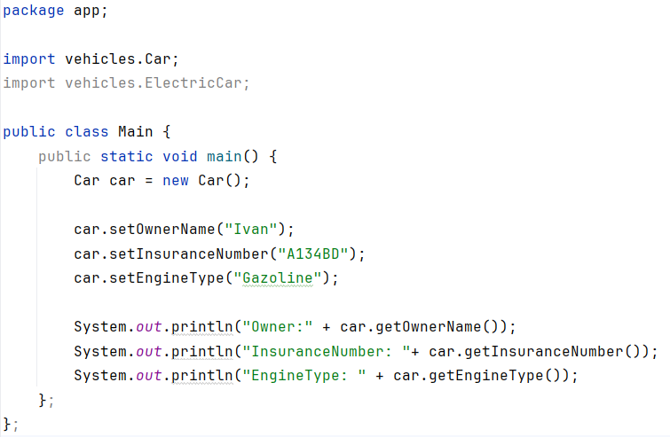
Рисунок 1 – код основного класса для решения задачи 2.1.1

Ниже представлен код класса Сar, состоящий из рисунков 2 и 3.
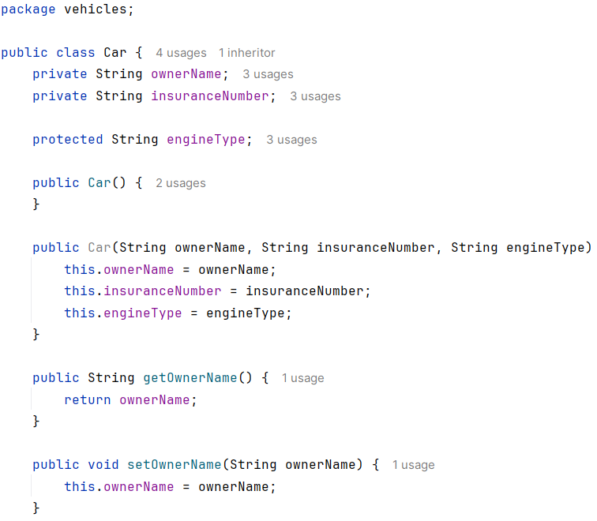
Рисунок 2 – первая часть кода класса Car для решения задачи 2.1.1
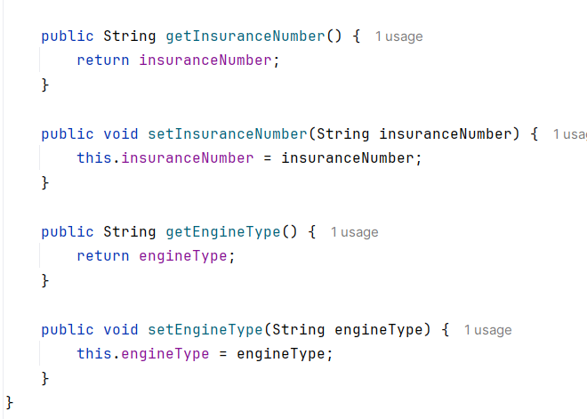
Рисунок 3 – вторая часть кода класса Car для решения задачи 2.1.1
На рисунке 4 представлен код класса ElectricCar.
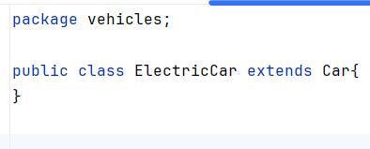
Рисунок 4 – код класса ElectricCar для решения задачи 2.1.1
Рисунок 5 демонстрирует результат вывода работы программы для решения задачи 2.1.1.
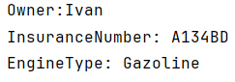
Рисунок 5 – результат работы программы для решения задачи 2.1.1

Результаты и выводы
Результаты: код организован по пакетам vehicles и app; применены модификаторы доступа private для ownerName и insuranceNumber, protected – для engineType; созданы геттеры и сеттеры для всех полей.
Выводы: я поняла как пакеты изолируют классы и как работает импорт между пакетами, убедилась что private-поля недоступны извне класса, доступ возможен только через методы.

Задача 2.1.2

Описание задачи, цель
«Создайте новый класс ElectricCar, который наследует класс Car, и добавьте в него поле batteryCapacity. В классе ElectricCar используйте поле engineType, чтобы задать тип двигателя как "Electric". Проверьте работу инкапсуляции и наследования, создав объекты классов Car и ElectricCar и продемонстрируйте доступ к полям с разными модификаторами.» Цель: к уже имеющимся коду добавить/создать: класс ElectricСar, наследующий Car, поле baterryCapacity и задать в нём engineType = “Electric”. Создать объекты обоих классов и продемонстрировать доступ к полям с разными модификаторами.

Ход работы
На рисунках 6 и 7 представлен код для основного класса с функцией main для решения задачи 2.1.2.
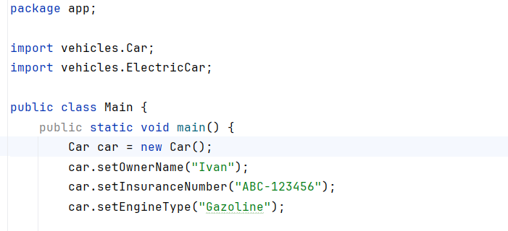
Рисунок 6 – первая часть кода основного класса для решения задачи 2.1.2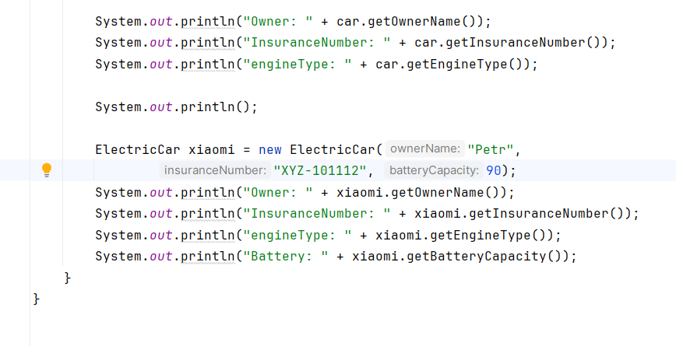
Рисунок 7 – вторая часть кода основного класса для решения задачи 2.1.2

Ниже, на рисунках 8 и 9 представлен код класса Car для решения задачи 2.1.2.
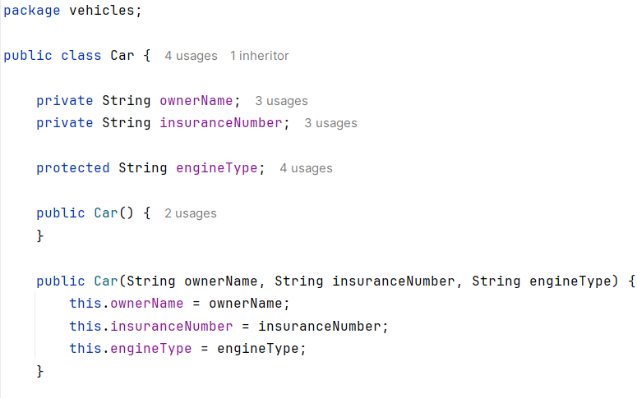
Рисунок 8 – первая часть кода класса Car для решения задачи 2.1.2
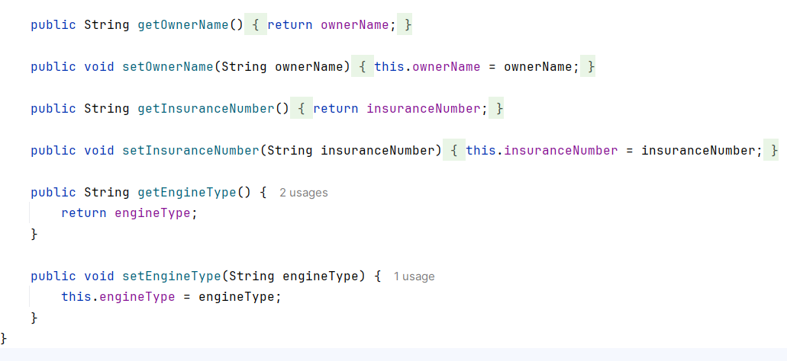
Рисунок 9 – вторая часть кода класса Car для решения задачи 2.1.2

На рисунке 10 представлен код класса ElectricCar для решения задачи 2.1.2.

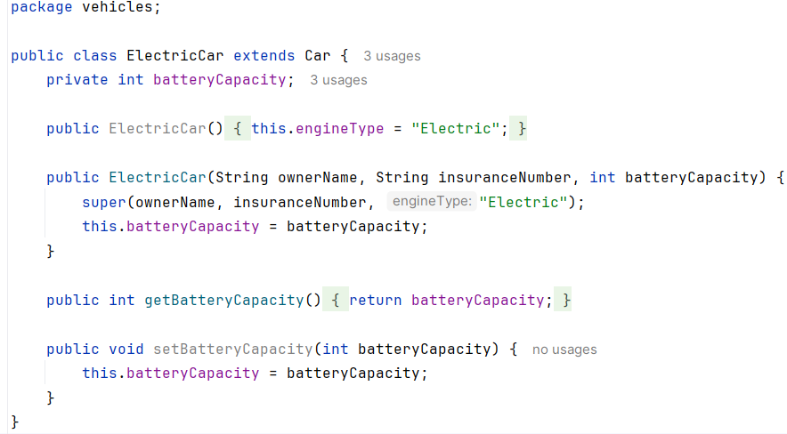
Рисунок 10 – код класса ElectricCar для решения задачи 2.1.2
Далее, на рисунке 11 представлен результат вывода программы задачи 2.1.2.
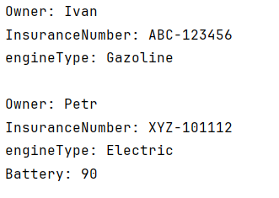
Рисунок 11 – результат вывода программы задачи 2.1.2

Результаты и выводы
Результаты: к коду из задачи 2.1.1 было добавлено поле batteryCapacity в новом Классе ElectricCar, методы доступа к нему. Была продемонстрирована работа инкапсуляции и наследования на объектах Car и ElectricCar, было использовано protected-поле engineType.
Вывод: я поняла, как наследование позволяет повторно использовать поля и методы родителя, убедилась, что protected-поле доступно в наследнике напрямую, а private- только через геттеры/сеттеры.

Задача 2.2.1

Описание задачи, цель
«Ваша программа должна быть организована по пакетам: ● Пакет vehicles для классов Vehicle, Car, ElectricCar ● Пакет app для тестового класса TestCar. Используя программу, выполненную ранее, внести следующие изменения: 1. Добавить абстрактный класс Vehicle, который будет представлять общие свойства всех транспортных средств. В этот класс включите следующие общие поля для транспортных средств: model (модель); license (номерной знак); color (цвет); year (год выпуска); ownerName (имя владельца); insuranceNumber (страховой номер); engineType (тип двигателя, поле должно быть защищённым для наследования). Определите абстрактный метод vehicleType(), который будет возвращать тип транспортного средства. Добавьте методы для получения и изменения значений полей (геттеры и сеттеры). • Изменить класс Car, чтобы он наследовал Vehicle. Реализуйте абстрактный метод vehicleType(), чтобы он возвращал "Car". В конструкторе класса Car используйте поля и методы родительского класса. • Изменить класс ElectricCar, чтобы он наследовал Car. Добавьте в класс поле batteryCapacity (емкость аккумулятора) и методы для работы с ним. Реализуйте метод vehicleType(), который будет возвращать "Electric Car". Используйте protected-поле engineType для установки значения "Electric" в классе ElectricCar. • Использовать полиморфизм в тестовом классе для работы с объектами Car и ElectricCar через ссылки на родительские классы. Создайте объекты Car и ElectricCar, измените их свойства с помощью сеттеров, и выведите информацию на экран с помощью метода toString(). • Включить инкапсуляцию: убедитесь, что поля каждого класса имеют доступ через методы (геттеры и сеттеры), а не напрямую.» Цель:к коду из задачи 2.1.2 применить: абстрактные классы, наследование и полиморфизм, научиться работать с объектами через ссылки родительского типа.

Ход работы
На рисунке 12 представлен код класса TestCar для решения задачи 2.2.1. 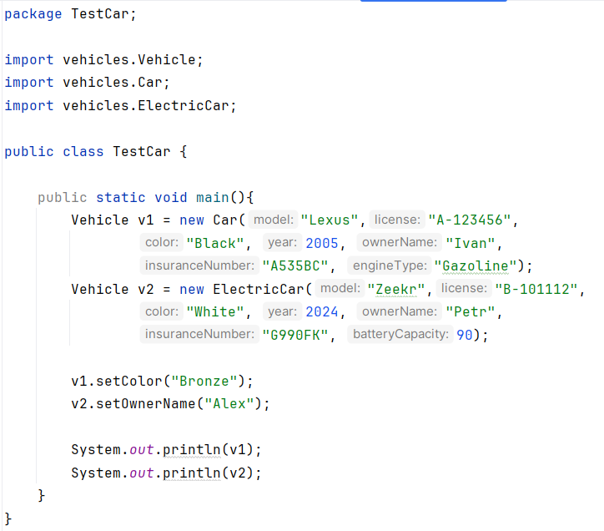
Рисунок 12 – Код класса TestCar для решения задачи 2.2.1

Далее, на рисунке 13 представлен код класса ElectricCar для решения задачи 2.2.1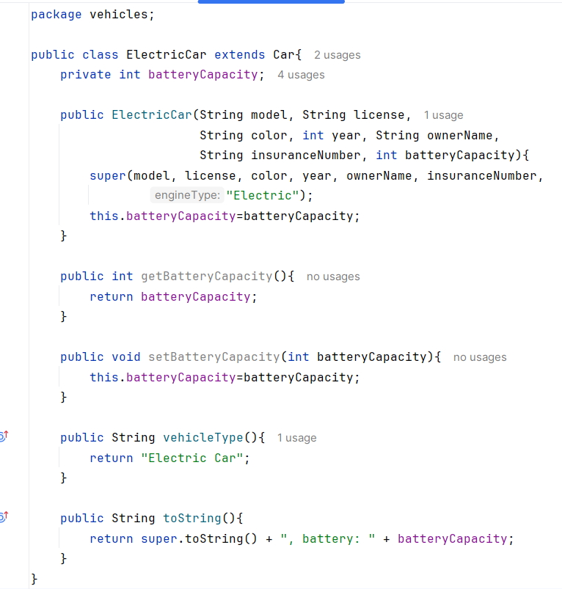
Рисунок 13 – код класса ElecrticCar для решения задачи 2.2.1

На рисунке 14 показан код класса Car для решения задачи 2.2.1.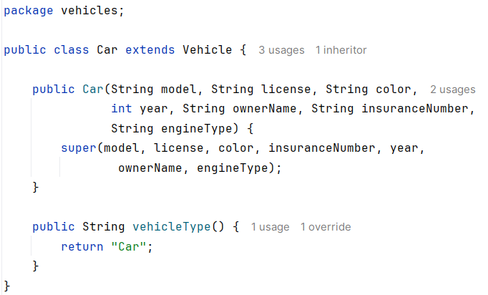
Рисунок 14 – код класса Car для решения задачи 2.2.1

Рисунки 15,16 и 17 показывают код абстрактного класса Vehicle для решения задачи 2.2.1.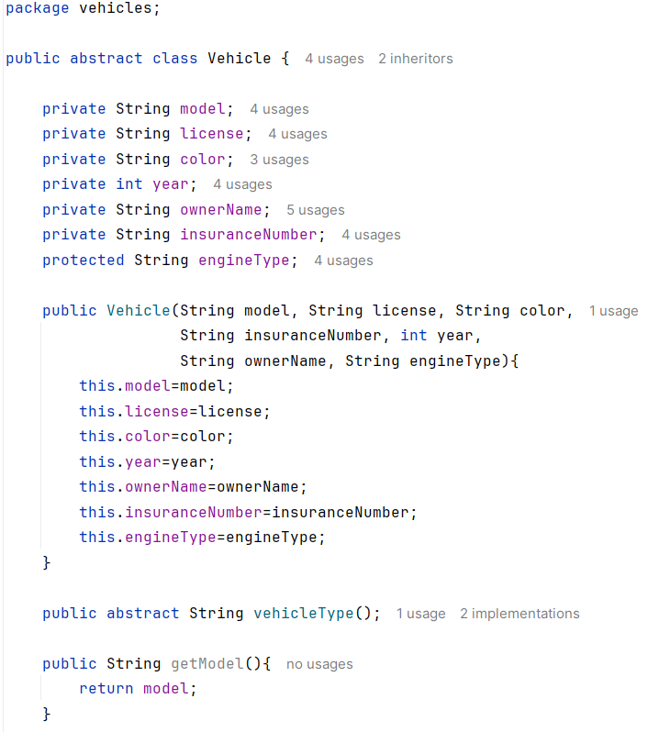
Рисунок 15 – первая часть кода класса Vehicle для решения задачи 2.2.1
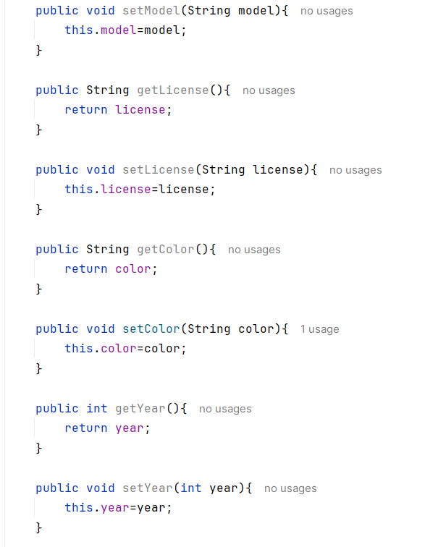
Рисунок 16 – вторая часть кода класса Vehicle для решения задачи 2.2.1
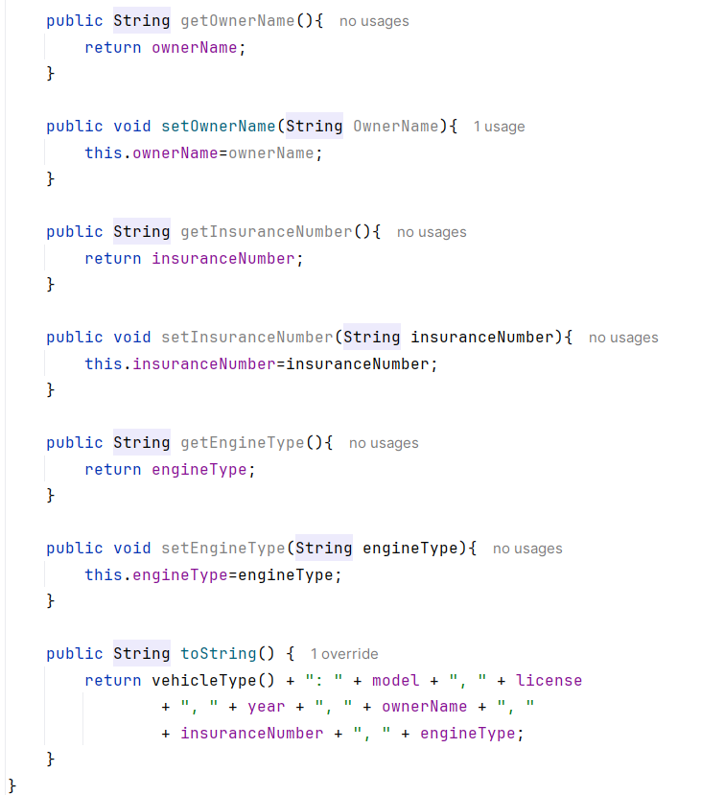
Рисунок 17 – третья часть кода класса Vehicle для решения задачи 2.2.1
Рисунок 18 демонстрирует результат вывода программы для решения задачи 2.2.1.
Рисунок 18 – результат вывода программы для решения задачи 2.2.1

Результаты и выводы
Результаты: к коду из задачи 2.1.2 был добавлен абстрактный класс Vehicle с общими полями и абстрактным методом vehicleType(). Класс Car теперь наследует Vehicle и возвращает "Car", класс ElectricCar наследует Car, возвращает "Electric Car" и использует protected-поле engineType со значением "Electric". В тестовом классе TestCar созданы объекты Car и ElectricCar через ссылки типа Vehicle, их свойства изменены сеттерами, информация выведена через toString().
Выводы: я поняла, как абстрактный класс задаёт общий шаблон для наследников, как работает полиморфизм при обращении к объектам через ссылку родительского типа, и убедилась, что инкапсуляция сохраняется — все поля доступны только через геттеры и сеттеры.

